Министерство
строительства и жилищно-коммунального хозяйства Красноярского края

приказ

26.12.2024 |  | № | 811-о
г. Красноярск

1. В соответствии с Законом Красноярского края от 19.12.2019 № 8-3532 «О перераспределении между органами местного самоуправления некоторых муниципальных образований края и органами государственной власти края отдельных полномочий в сфере рекламы», подпунктом 3 пункта 3.1, пунктом 3.63 Положения о министерстве строительства и жилищно-коммунального хозяйства Красноярского края, утвержденного постановлением Правительства Красноярского края от 21.08.2008 № 51-п, на основании заключений службы
по контролю в области градостроительной деятельности Красноярского края
о согласовании внесения изменений в схему размещения рекламных конструкций на территории города Красноярска от 13.11.2024 № 82-98/04-1757, от 22.11.2024 № 82-98/04-1812 внести в приказ министерства строительства Красноярского края от 10.08.2022 № 504-о следующие изменения:
в пункте 1:
слова «подпунктом 2.1 пункта 3.1, пунктом 3.34 Положения
о министерстве строительства Красноярского края,» заменить словами «подпунктом 3 пункта 3.1, пунктом 3.63 Положения
о министерстве строительства и жилищно-коммунального хозяйства Красноярского края,»;
в схеме размещения рекламных конструкций:
дополнить строками следующего содержания:
«
15/100 | Свердловский | общественно-деловая | ул. Свердловская, на земельном участке с кадастровым номером 24:50:0700218:314, в районе здания по ул. Ключевская, 13 | призматрон 6,0 м x 3,2 м либо светодиодный (электронный) экран 6,0 м x 3,0 м | 237-Б-3
15/101 | Свердловский | общественно-деловая | ул. Лесников, 21, 1-я конструкция | медиафасад 10,99 м x 15,18 м | 212-В-3
15/102 | Свердловский | общественно-деловая | ул. Лесников, 21, 2-я конструкция | медиафасад 10,99 м x 15,18 м | 212-В-3
15/103 | Свердловский | общественно-деловая | ул. Лесников, 21, 3-я конструкция | медиафасад 10,99 м x 15,18 м | 212-В-3
34/43 | Центральный | общественно-деловая | Северное шоссе, 43, строение 4 | суперборд 12,0 м x 4,0 м либо светодиодный (электронный) экран 12,0 м x 4,0 м | 114-Г-1
69/82 | Советский | общественно-деловая | ул. Авиаторов, в районе здания по Северному шоссе, 35г, строение 1 | суперборд 12,0 м x 4,0 м либо светодиодный (электронный) экран 12,0 м x 4,0 м | 114-Б-4
»;

исключить строки:
«
2/5 | Железнодорожный | жилая | ул. Калинина, 52/2, на противоположной стороне дороги | щит (билборд) 6,0 м x 3,0 м либо призматрон 6,0 м x 3,2 м | 162-А-4
6/6 | Октябрьский | общественно-деловая | ул. Калинина, 88 | щит (билборд) 6,0 м x 3,0 м либо призматрон 6,0 м x 3,2 м | 136-А-3
6/14 | Октябрьский | общественно-деловая | ул. Калинина, 122 м от поста ДПС (ул. Калинина, 167а) | щит (билборд) 6,0 м x 3,0 м либо призматрон 6,0 м x 3,2 м | 135- Б -1
6/20 | Октябрьский | общественно-деловая | ул. Калинина, 91 | щит (билборд) 6,0 м x 3,0 м либо призматрон 6,0 м x 3,2 м | 136-А-3
»;
строки
«
6/5 | Октябрьский | общественно-деловая | ул. Калинина, 88а | щит (билборд) 6,0 м x 3,0 м либо призматрон 6,0 м x 3,2 м либо светодиодный (электронный) экран  6,0 и х3,0 м | 136-А-3
34/41 | Центральный | общественно-деловая | Северное шоссе, 31и | щит (билборд) 6,0 м x 3,0 м либо призматрон 6,0 м x 3,2 м либо светодиодный (электронный) экран  6,0 и х3,0 м | 115-А-3
34/42 | Центральный | общественно-деловая | Северное шоссе, 27 | щит (билборд) 6,0 м x 3,0 м либо призматрон 6,0 м x 3,2 м либо светодиодный (электронный) экран  6,0 и х3,0 м | 115-А-2
40/43 | Советский | общественно-деловая | ул. Октябрьская, 4/1 | щит (билборд) 6,0 м x 3,0 м либо призматрон 6,0 м x 3,2 м либо светодиодный (электронный) экран  6,0 и х3,0 м | 140-Г-3
83/8 | Центральный | общественно-деловая | ул. 2-я Брянская, 41 | суперборд 12,0 м х 4,0 м, либо светодиодный (электронный) экран 6,0 м х 3,0 м | 138-В-4
»
изложить в следующей редакции:
«
6/5 | Октябрьский | общественно-деловая | ул. Калинина, 88а | щит (билборд) 6,0 м x 3,0 м либо призматрон 6,0 м x 3,2 м | 136-А-3
34/41 | Центральный | общественно-деловая | Северное шоссе, 31и | щит (билборд) 6,0 м x 3,0 м либо призматрон 6,0 м x 3,2 м | 115-А-3
34/42 | Центральный | общественно-деловая | Северное шоссе, 27 | щит (билборд) 6,0 м x 3,0 м либо призматрон 6,0 м x 3,2 м | 115-А-2
40/43 | Советский | общественно-деловая | ул. Октябрьская, 4/1 | щит (билборд) 6,0 м x 3,0 м либо призматрон 6,0 м x 3,2 м | 140-Г-3
83/8 | Центральный | общественно-деловая | ул. 2-я Брянская, 41 | суперборд 12,0 м х 4,0 м, либо светодиодный (электронный) экран 12,0 м х 4,0 м | 138-В-4
»;

в приложении № 1:
строки
« о
2 | Общественно-  деловая зона | Наименование улиц | Примечания
2 | Общественно-  деловая зона | пр-кт Свободный | от ул. Телевизорная до ул. Высотная
3 | Жилая зона | Наименование улиц | Примечания
3 | Жилая зона | ул. Лесная | от ул. Сосновый Бор, 40 до остановки общественного транспорта «С/х Удачный»
»
изложить в следующей редакции:
«
2 | Общественно-  деловая зона | Наименование улиц | Примечания
2 | Общественно-  деловая зона | пр-кт Свободный | от ул. Телевизорная до ул. Высотная;  от остановки общественного транспорта «Школа  на Лесной» до ул. Лесная
3 | Жилая зона | Наименование улиц | Примечания
3 | Жилая зона | ул. Лесная | от пр-та Свободного до остановки общественного транспорта «С/х Удачный»
»;
в приложении № 2:
часть 2 дополнить картой размещения рекламных конструкций
на территории города Красноярска согласно приложению № 1 к приказу;
часть 3 дополнить картой размещения рекламных конструкций
на территории города Красноярска согласно приложению № 2 к приказу;
часть 5 дополнить картой размещения рекламных конструкций
на территории города Красноярска согласно приложению № 3 к приказу;
приложение № 3 изложить в редакции согласно приложению № 4
к приказу.
2. Опубликовать приказ на «Официальном интернет-портале правовой информации Красноярского края» (www.zakon.krskstate.ru).

Министр М.Ю. Заскалько
Приложение № 1
к приказу министерства строительства
и жилищно-коммунального хозяйства
Красноярского края
от 26.12.2024 № 811-о

Приложение № 2
к схеме размещения рекламных конструкций
часть 2
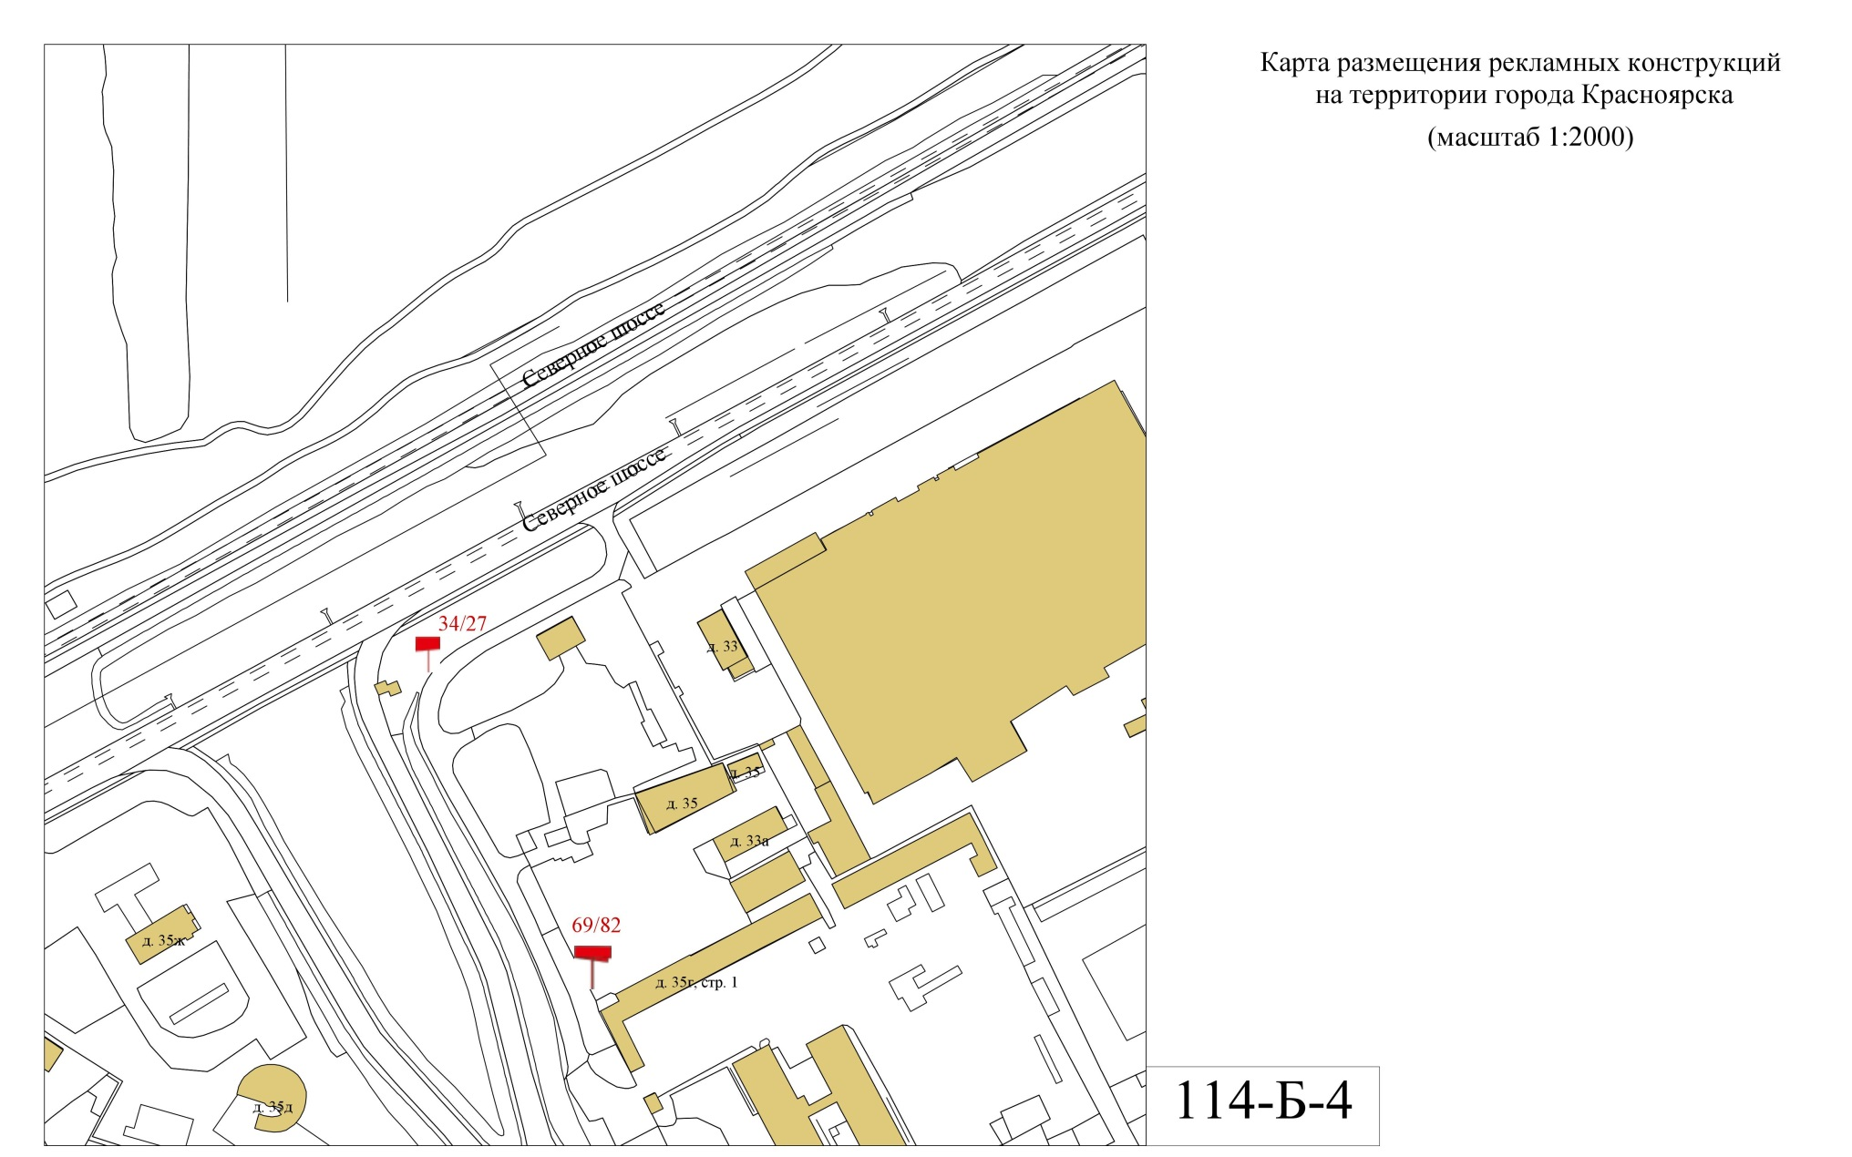
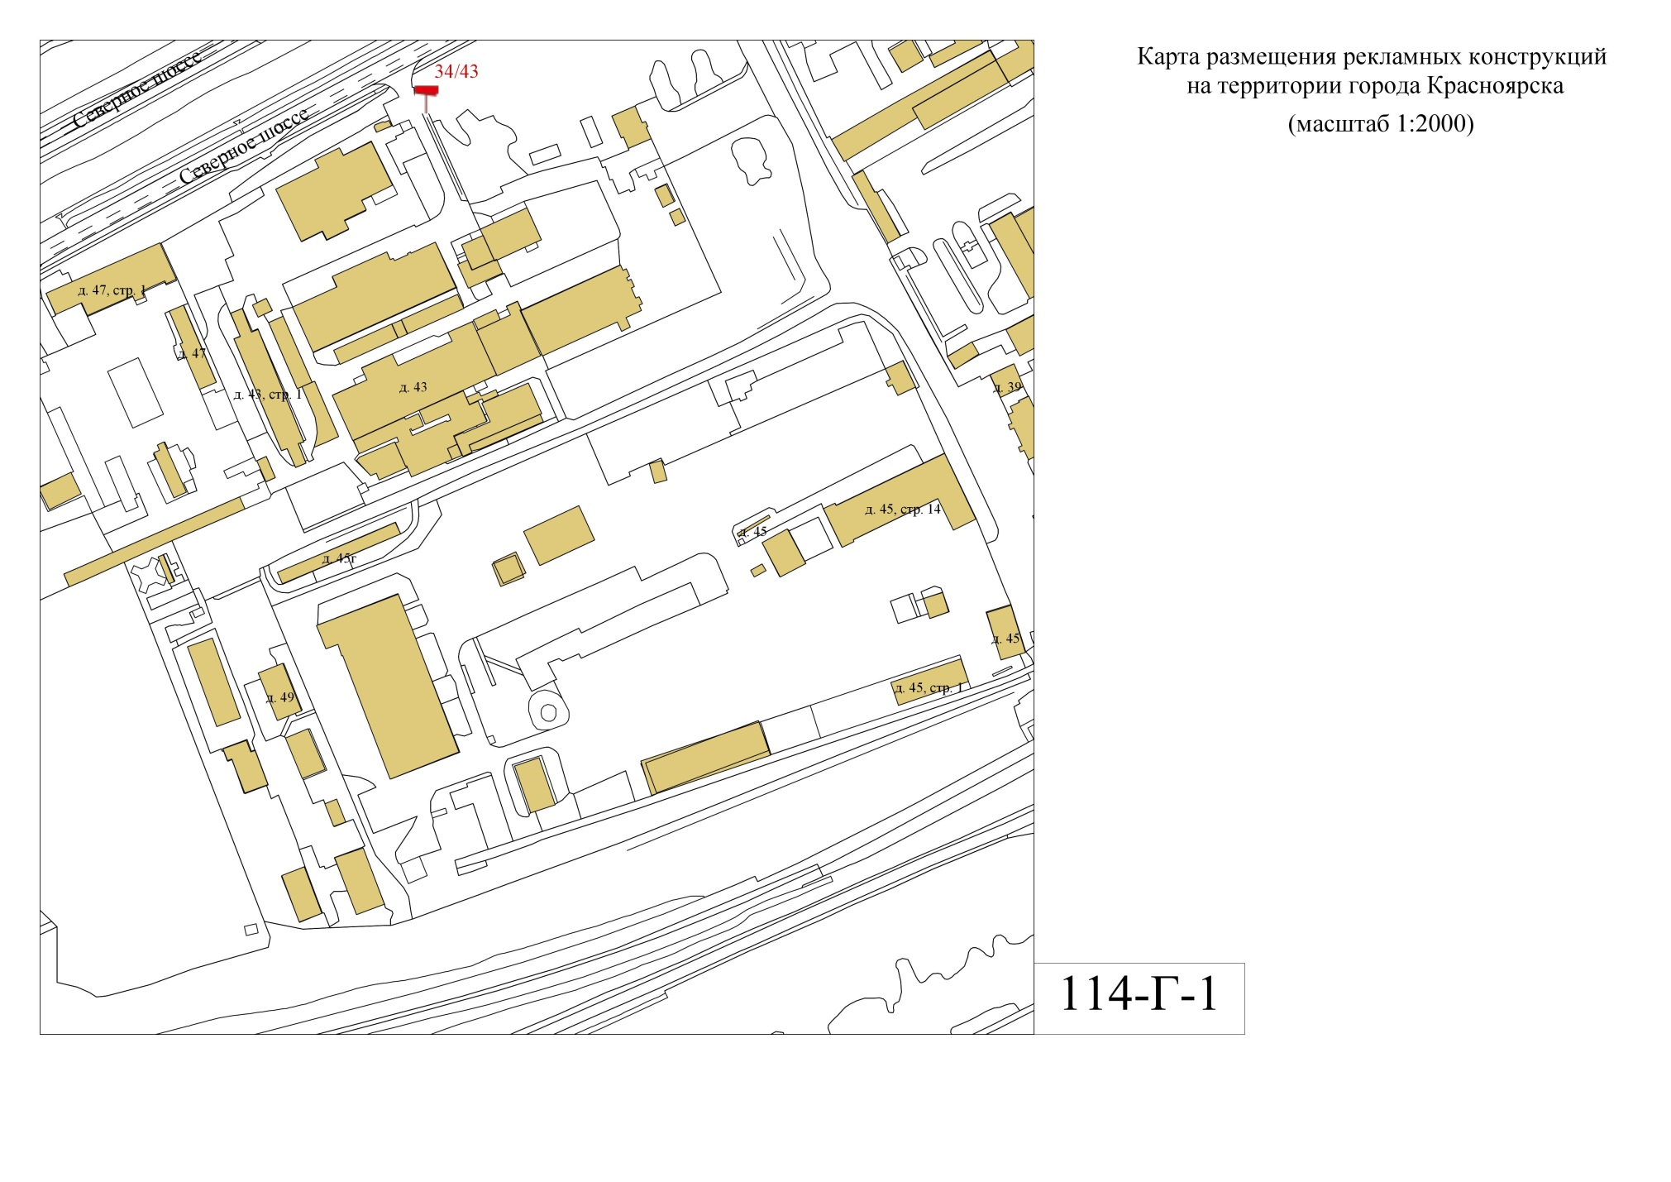

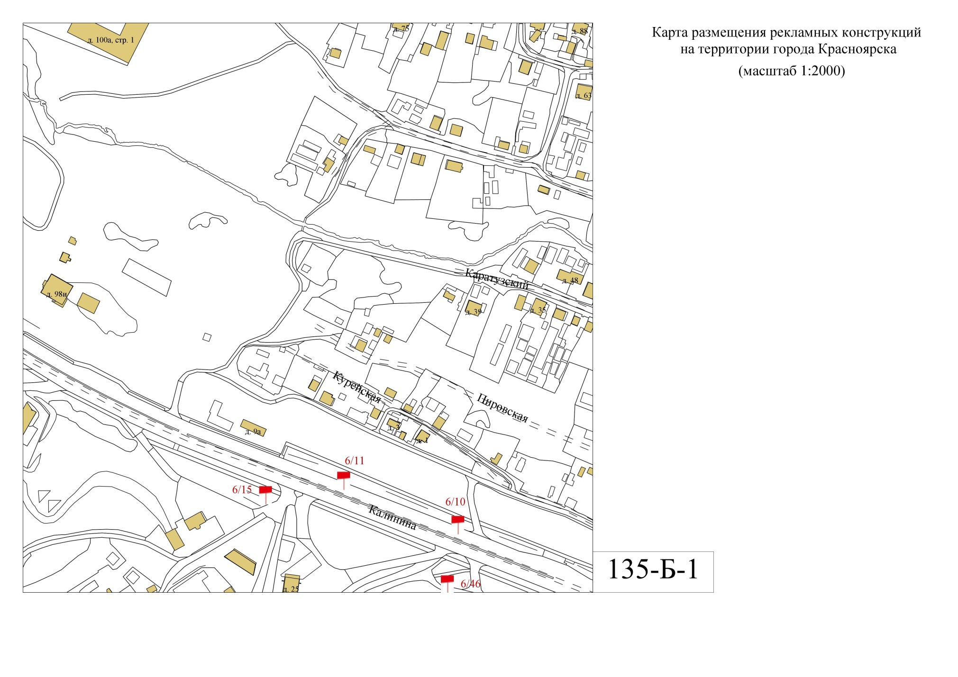
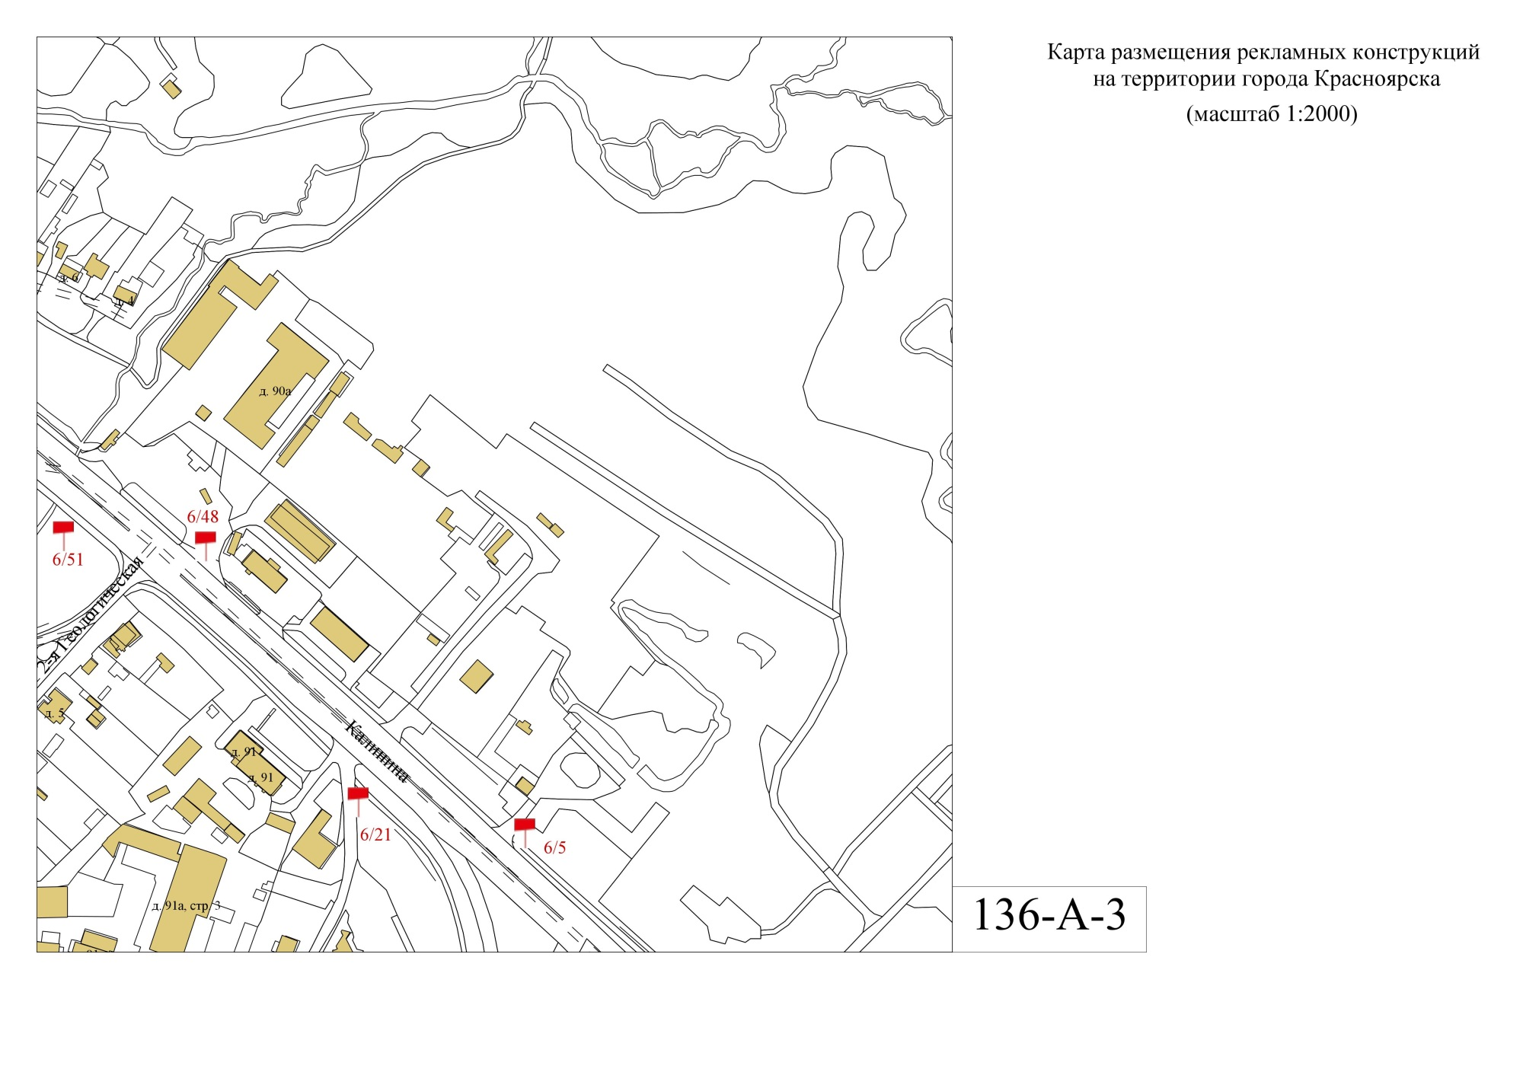

Приложение № 2
к приказу министерства строительства
и жилищно-коммунального хозяйства
Красноярского края
от 26.12.2024 № 811-о

Приложение № 2
к схеме размещения рекламных конструкций
часть 3
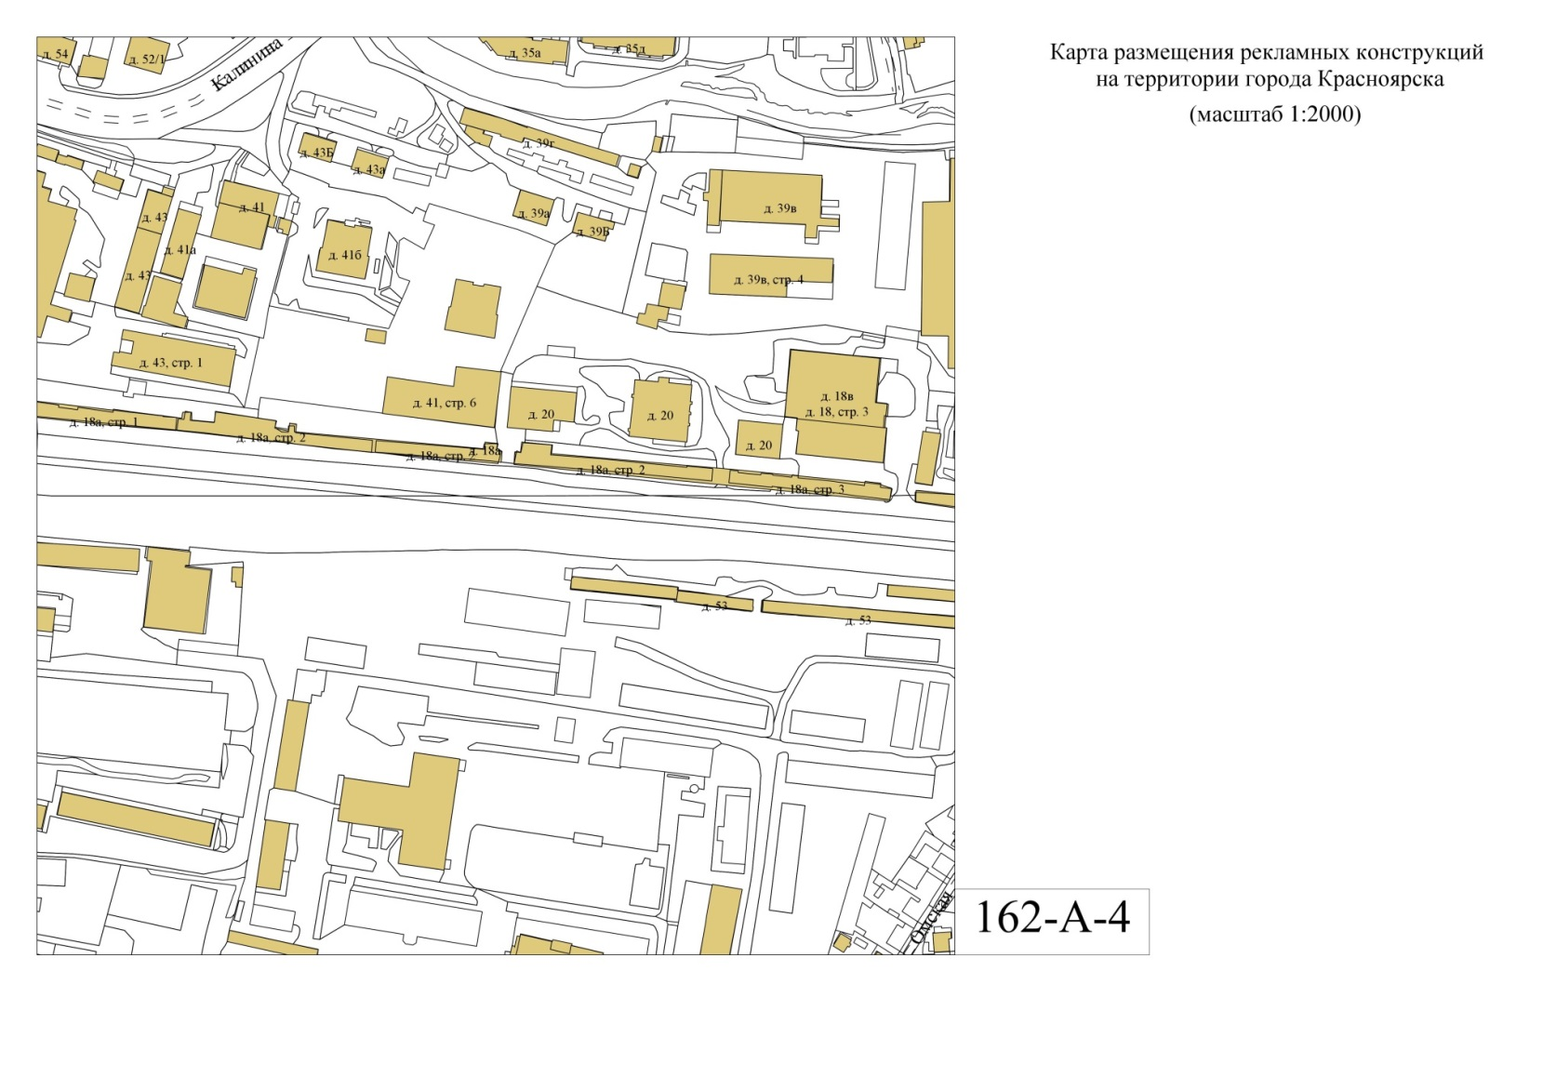
Приложение № 3
к приказу министерства строительства
и жилищно-коммунального хозяйства
Красноярского края
от 26.12.2024 № 811-о

Приложение № 2
к схеме размещения рекламных конструкций
часть 5
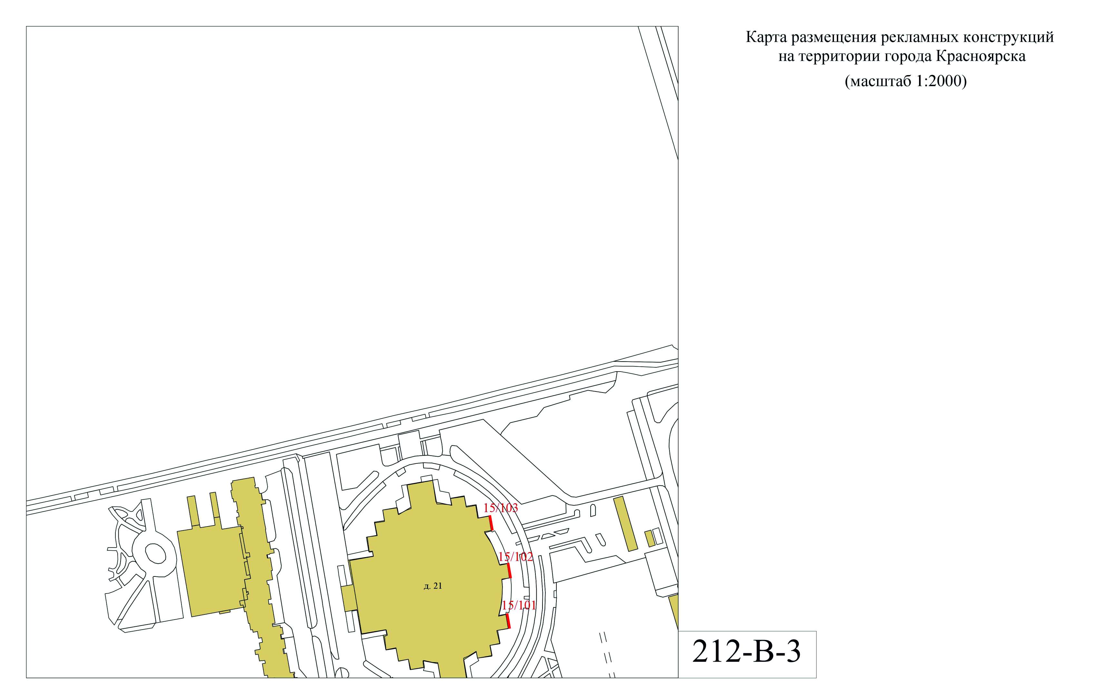
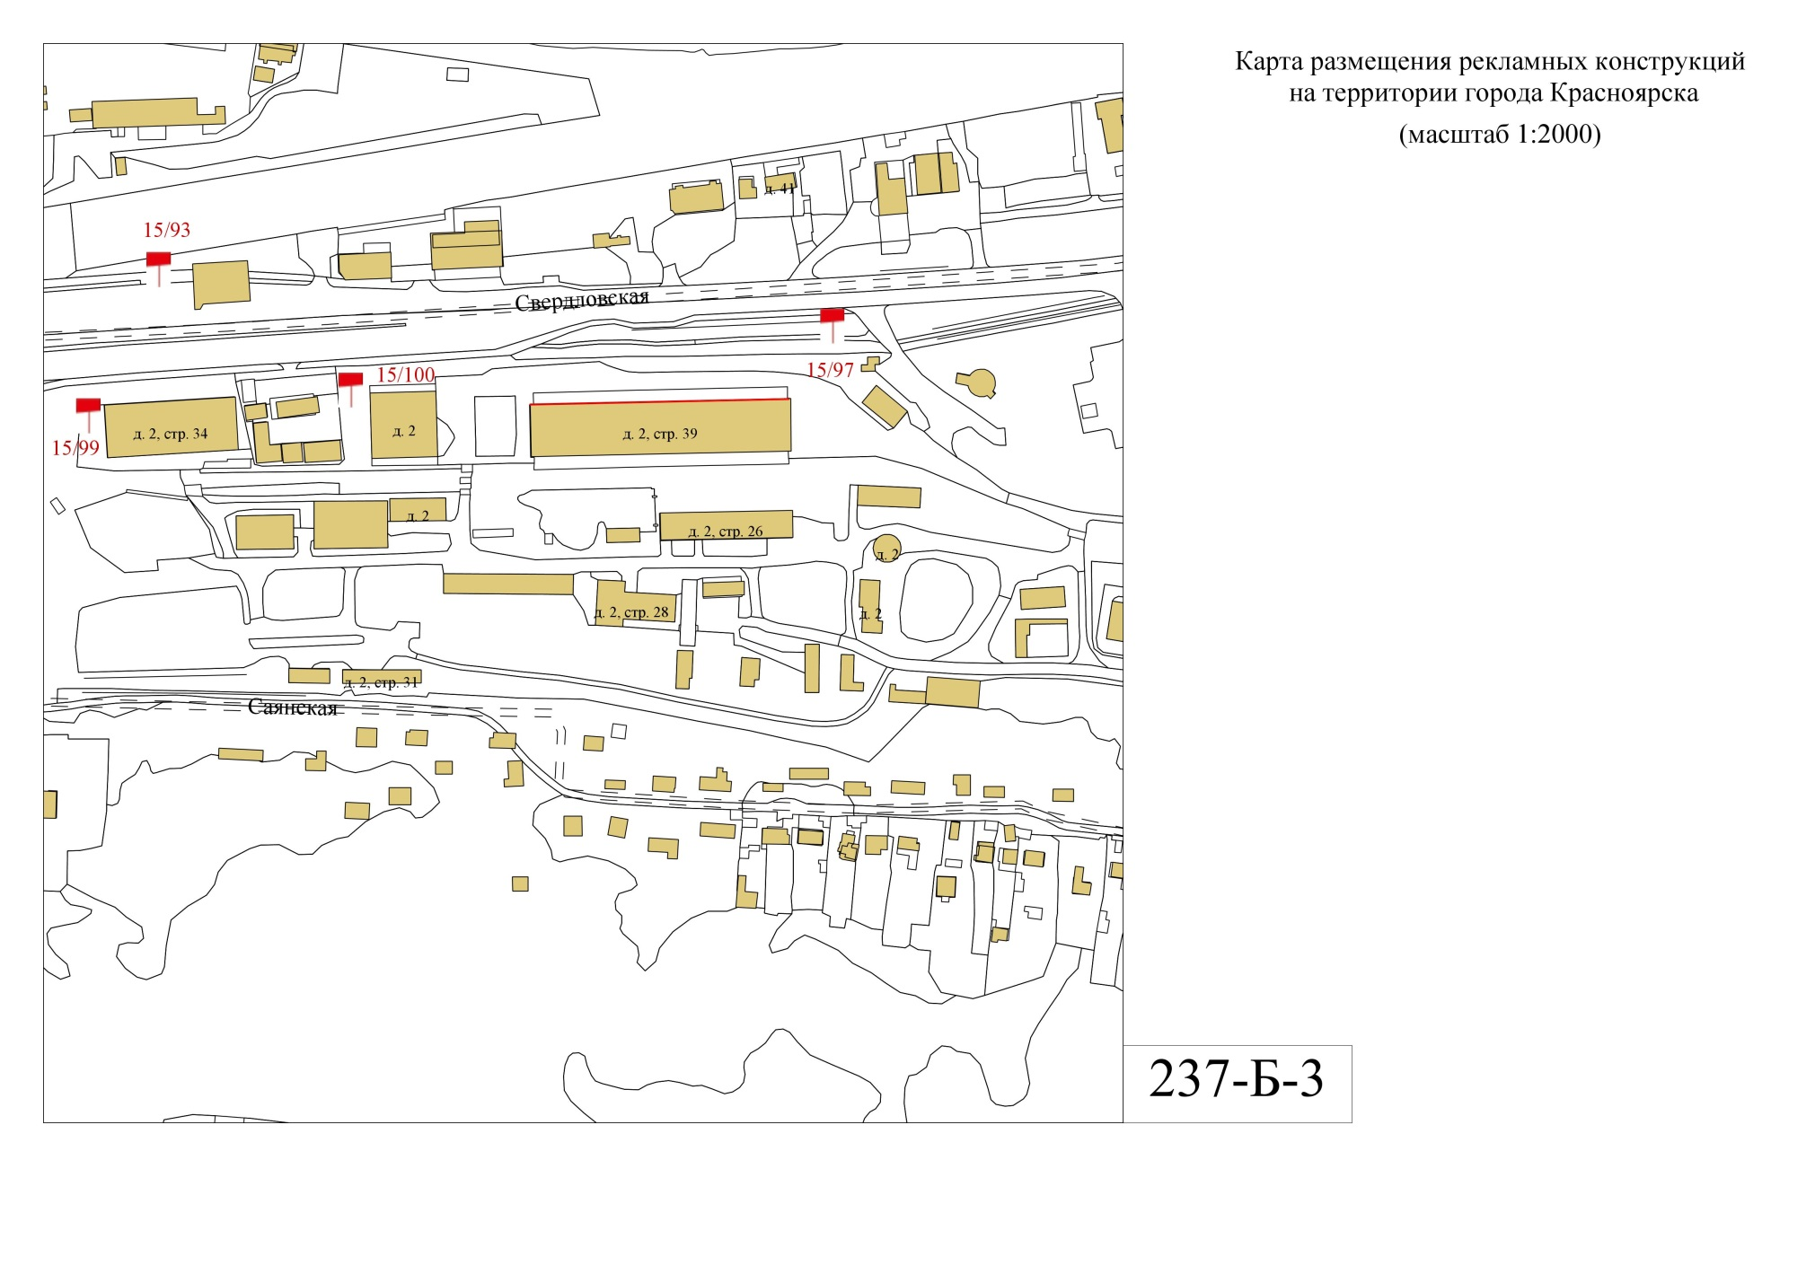

Приложение № 4
к приказу министерства строительства
и жилищно-коммунального хозяйства
Красноярского края
от 26.12.2024 № 811-о

Приложение № 3
к схеме размещения рекламных конструкций
